Chương V. YÊU CẦU VỀ KỸ THUẬT

Mục 1. Yêu cầu về kỹ thuật
Yêu cầu về kỹ thuật bao gồm các nội dung cơ bản như sau:
1.1. Giới thiệu chung về dự án/dự toán mua sắm, gói thầu
˗ Chủ đầu tư: Công đoàn Công ty TNHH Golden Victory Việt Nam.
- Dự toán mua sắm: Mua quà tặng đoàn viên nhân ngày 20/10.
- Tên gói thầu: Mua quà tặng đoàn viên nhân ngày 20/10.
˗ Địa điểm thực hiện: Xóm Đông Bình, xã Đồng Thịnh, tỉnh Ninh Bình.
1.2. Yêu cầu về kỹ thuật: Yêu cầu về kỹ thuật bao gồm yêu cầu về kỹ thuật chung và yêu cầu về kỹ thuật chi tiết đối với hàng hóa thuộc phạm vi cung cấp của gói thầu, cụ thể:
a) Yêu cầu về kỹ thuật chung:
- Nhà thầu cam kết: Hàng hóa phải mới 100%, có nguồn gốc, xuất xứ rõ ràng.
- Hàng hoá sản xuất năm 2025.
- Nhà thầu bố trí 5 nhân sự của nhà thầu để hỗ trợ phát quà cho Chủ đầu tư tại địa điểm theo chỉ định của Chủ đầu tư. Bố trí nhân sự điều tiết và phát quà, phát quà tận tay cho công nhân viên theo hướng dẫn của Chủ đầu tư.
- Tại điểm giao hàng nhân viên giao hàng phải chuẩn bị đầy đủ vật tư an toàn cần thiết như bình cứu hỏa trên xe chở hàng, áo bảo hộ có phản quang, đi giày, đeo khẩu trang, đảm bảo không có nồng độ cồn khi tham gia phát quà. Nhân sự tham gia phát quà phải có đầy đủ CCCD, giấy giới thiệu của công ty, số điện thoại, họ tên và chức vụ…
- Cam kết thay thế các sản phẩm bị lỗi kể từ khi nhận được yêu cầu của chủ đầu tư là trong vòng 48 giờ.
b) Yêu cầu về kỹ thuật cụ thể:
TT | Thông số kỹ thuật
01 | Bộ đồ ăn sứ 11 món  - Xuất xứ: Sản xuất tại Việt Nam  - Bảo hành: 6 tháng do lỗi nhà sản xuất.  - Chất liệu: Nguyên vật liệu sử dụng là đất sét trắng và cao lanh của Việt Nam kết hợp với nguồn nước sạch  - Sứ cao cấp, gốm sứ tinh tuyển, độ tinh xảo cao, chất liệu gốm sứ nung nặng lửa ở nhiệt độ cao tối thiểu 1300 độ C, đạt  tiêu chuẩn chất lượng cao, khử sạch các chất độc hại và đảm bảo an toàn thực phẩm. Chất lượng đất được nhập tại nhiều mỏ đất khác nhau, sàng lọc trước khi đưa vào sản xuất để đảm bảo đất chịu nhiệt tốt. Chất lượng nước men cũng được kiểm soát nghiêm ngặt, tạo độ mịn tuyệt đối trên nền men sứ.  - Bộ bát đĩa có vân sọc chìm dọc theo thân bát và đĩa.  - Quy cách sản phẩm: Bộ gồm 11 món có hình dáng, kích thước như sau:  + 01 Bát tô đường kính 18.5 cm, cao 8,7 cm (Trọng lượng 710g)  + 01 Đĩa ảo tròn đường kính 18 cm, cao 3,4cm (Trọng lượng 350g)  + 01 Đĩa ảo tròn đường kính 20 cm, cao 4cm (Trọng lượng 520g)  + 06 Bát cơm đường kính 11.5 cm, cao 6 cm (Trọng lượng 180g)  + 01 Bát chấm đường kính 9.5 cm, cao 5 cm (Trọng lượng 135g)  + 01 Đĩa chấm đường kính 10 cm, cao 2 cm (Trọng lượng 90g)  (Sai số kích thước: ±2mm, trọng lượng: ±5g)  - Quy cách đóng gói: Bộ đồ ăn 11 món được đóng trong hộp duplex bồi sóng E dày 3 li, in offset 4 màu theo yêu cầu của chủ đầu tư. Hộp cán màng bóng. Có tấm vách ngăn sóng E 3 li ngăn cách, tránh va đập giữa các sản phẩm khi vận chuyển. Hộp có quai xách nhựa PP chắc chắn, chịu được tải trọng của bộ sản phẩm. Hộp có xương vách ngăn bằng bìa sóng 3 li (một mặt trắng, một mặt nâu) ngăn cách giữa các sản phẩm, tránh va đập khi vận chuyển.  - Tổng trọng lượng sản phẩm: 3.000g (±10g)  - Sản phẩm có in nhãn hiệu nhà sản xuất dưới đáy bát và đĩa. In bằng công nghệ in decal hấp nhiệt dưới men.  * Chất liệu sứ:  - Chất liệu sứ an toàn cho người sử dụng, không chứa các chất có hại cho người dùng (theo QCVN 12-4:2015/BYT) (có tài liệu chứng minh)  + Hàm lượng chì (Pb): k.p.h  + Hàm lượng Cadimi (Cd): k.p.h  * Hộp: Hộp mới 100%, vuông vức, không bẹp, rách, dính bẩn.  * Yêu cầu khác: Hàng hoá đóng theo thùng 8 bộ/thùng. Thùng carton sóng 5 lớp dày dặn
c) Yêu cầu khác:Yêu cầu sản phẩm hàng mẫu:
Thời gian nộp sản phẩm mẫu: Trong vòng 05 ngày làm việc sau thời điểm đóng thầu theo thông báo mời thầu đã được đăng tải trên hệ thống mạng đấu thầu quốc gia.
Số lượng hàng mẫu: 01 bộ sản phẩm đầy đủ với thông số kỹ thuật như yêu cầu.
Sản phẩm mẫu đủ số lượng, đúng quy cách bên mời thầu sẽ đưa vào sử dụng. Sản phẩm mẫu sau khi đưa vào sử dụng sẽ được đánh giá đạt/ không đạt theo các tiêu chí như sau: Quy cách, mô tả: chi tiết tại Chương V.
Trường hợp quá thời hạn cung cấp hàng mẫu hoặc sản phẩm không đạt các yêu cầu kỹ thuật, Bên mời thầu sẽ đánh giá E-HSDT của nhà thầu không đáp ứng và thực hiện tiếp các bước đánh giá E-HSDT theo quy định.
Địa chỉ nộp hàng mẫu: Văn phòng Công đoàn Công ty: Xóm Đông Bình, xã Đồng Thịnh, tỉnh Ninh Bình.
Nhà thầu phải đính kèm tài liệu để chứng minh hàng hóa đáp ứng theo tiêu chuẩn 12-4:2015/BYT hoặc Nhà thầu cam kết cung cấp tài liệu chứng minh hàng hóa đáp ứng theo tiêu chuẩn 12-4:2015/BYT (Bản gốc hoặc bản sao công chứng) khi được mời vào bước đối chiếu tài liệu.
Mục 2. Bản vẽ:
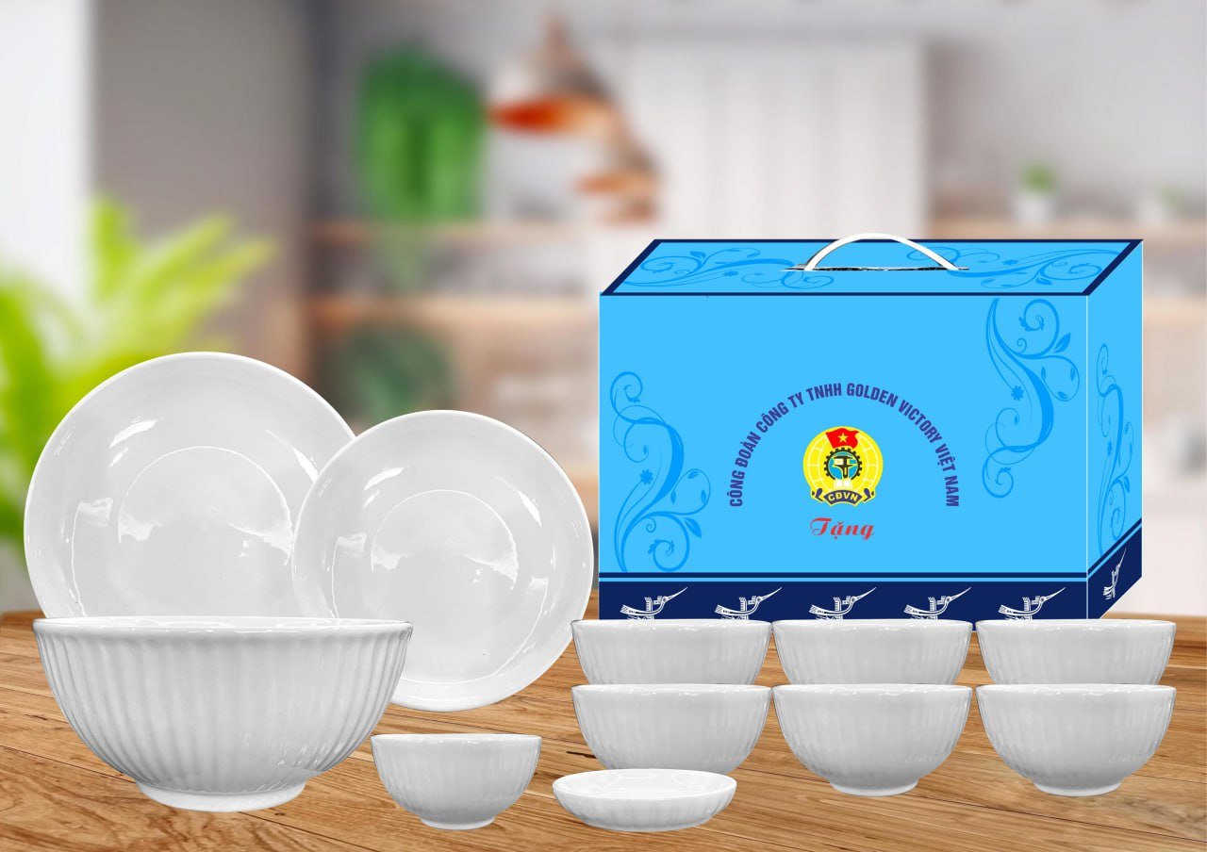
Mục 3. Kiểm tra và thử nghiệm
Các kiểm tra và thử nghiệm cần tiến hành gồm có:
Chủ đầu tư hoặc đại diện Chủ đầu tư thực hiện việc kiểm tra, thử nghiệm hàng hoá trong các trường hợp sau đây:
- Khi hàng hóa được vận chuyển đến theo yêu cầu của chủ đầu tư.
- Khi cần chứng minh, khẳng định tính phù hợp của hàng hóa với các đặc tính kỹ thuật của hàng hóa trong hợp đồng.
- Chi phí cho việc kiểm tra, thử nghiệm do nhà thầu tự chịu.
- Địa điểm: Tại nơi hàng hoá được bàn giao.

